Инструкция
Для установки и запуска приложения необходимо установить следующее программное обеспечение:
– Visual Studio
Для запуска приложения необходимо установить Visual Studio последней версии, после этого при запуске Visual Studio необходимо нажать на кнопку Open и выбрать папку Shop и нажать на файл самого проекта tipograph.sln (рисунок 1).
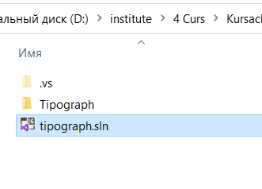
Рисунок 1 – Открытие проекта
После открытия проекта, нужно проверить установлены ли следующие пакеты:
– EntityFramework(v6.4.4);
– JSON(v1.0.1);
– Microsoft.AspNet.Mvc(v5.2.7);
– Microsoft.AspNetCore.Http.Extensions(v2.2.0);
– Microsoft.AspNetCore.Session(v2.2.0);
– Microsoft.AspNetCore.StaticFiles(v2.2.0);
– Microsoft.EntityFrameworkCore(v2.2.0);
– Microsoft.EntityFrameworkCore.SqlServer(v5.0.1);
– Microsoft.EntityFrameworkCore.Tools(v5.0.1);
– Microsoft.Extensions.Caching.Memory(v5.0.1);

Для этого в обозревателе решений мы кликаем правой кнопкой мыши по проекту и кликаем по вкладке управление пакетами NuGet (рисунок 2).
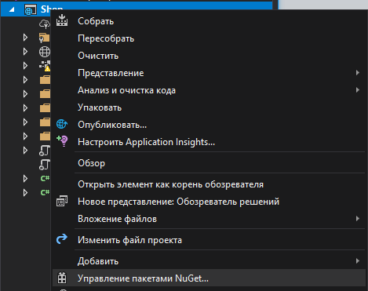
Рисунок 2 – Открытие пакетов NuGet
Во вкладке установлено проверяем на наличие вышеперечисленных пакетов (рисунок 3).
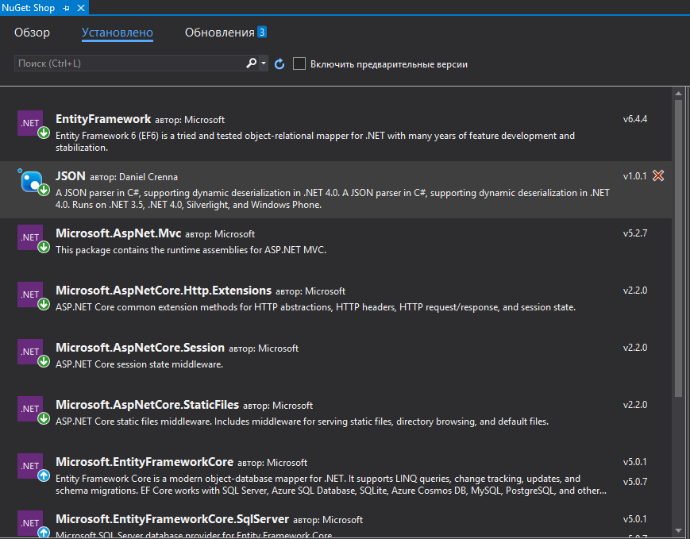
Рисунок 3 – Установленные пакеты
Если какого-то пакета не хватает во вкладке установлено, то во вкладке обзора его можно скачать. Но по правилам всё должно быть установлено (рисунок 4)
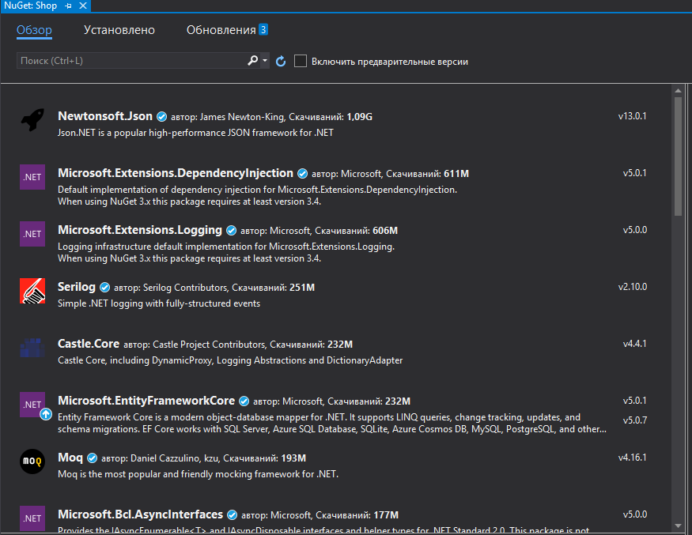
Рисунок 4 – Обзор всех пакетов
После проверки на наличие всех вышеперечисленных пакетов можно запустить приложение. Для этого необходимо закрыть слева сверху вкладку NuGet: Shop и сверху будет кнопка под названием IIS Express нажимаем на стрелочку справа и выбираем привычный для нас браузер, например, Google Chrome (рисунок 5).
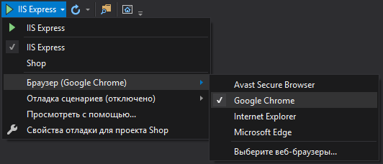
Рисунок 5– Выбор браузера
После того как выбрали браузер нажимаем на зеленый треугольник слева от надписи IIS Express и ждём примерно пару минут так как это первый запуск и он всегда будет самым долгим, при повторном запуске, загрузка сайта будет быстрее (рисунок 6).
Рисунок 6 – Запуск приложения

